Аппликация «Веселые барашки»

Среди берёзок стройных – зелёная опушка.
В густой траве пасутся
кудряшки-завитушки.
У них крутые рожки и бархатные ушки.
Между собой бодаются
кудряшки – завитушки.
(барашки, овечки)

На этой неделе мы с ребятами, проживающими в Заиграевского СРЦН, подведомственном Минсоцзащиты Бурятии, говорили о домашних животных. Для закрепления наших занятий о домашних животных, создавали образ барашки с помощью цветной бумаги. Во время работы подводили итог нашей работы по изучению домашних животных, каждый ребенок делился своим мнением, опытом по уходу за животными, веселыми рассказали связанные с домашними животными. Все малыши с большим интересом выполняли работу.

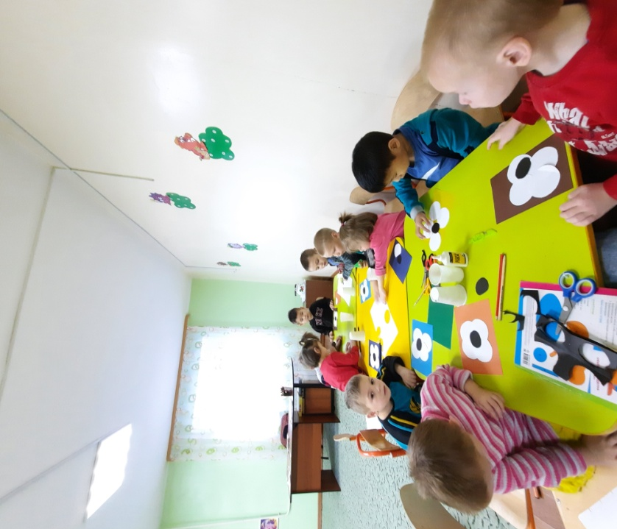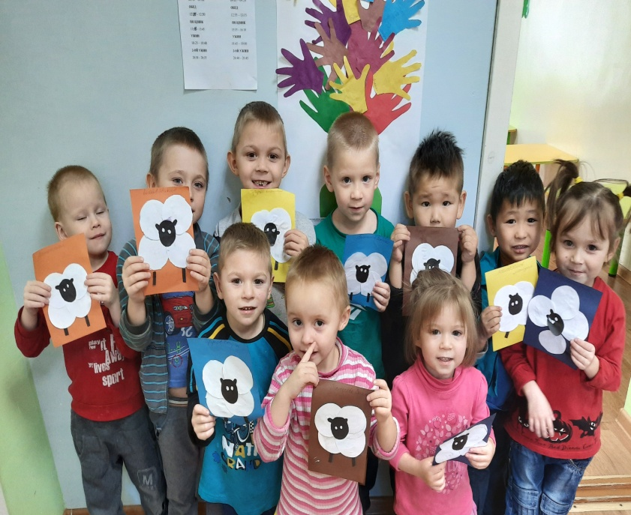

Психолог Гуржапова Б.Г

